

4
Casos de uso

<Nombre de la empresa>
<Nombre del proyecto>

Estudiantes: <no. control> <nombre completo>
<no. control> <nombre completo>
<no. control> <nombre completo>

Nota: (Borrar este comentario después de completar la plantilla) El texto incluido en rectángulos azules y el exhibido en cursiva azul (Estilo=InfoBlue) se incluye con el fin de proporcionar una guía para el llenado de este documento y debe ser eliminado antes de publicar el documento.

Índice de Contenido

1 Vista general de casos de uso 3
1.1 Diagrama de casos de uso 3
1.1 Descripción de actores 3
1.2 Lista de casos de uso 3
2 Especificación de casos de uso 3
2.1 Caso de uso Número – nombre de caso de uso 3
2.2 Caso de uso Número – nombre de caso de uso 4
2.3 Caso de uso Número – nombre de caso de uso 4
3 Prototipo de interfaz gráfica de usuario 5

Modelo de Casos de uso

Vista general de casos de uso

Diagrama de casos de uso
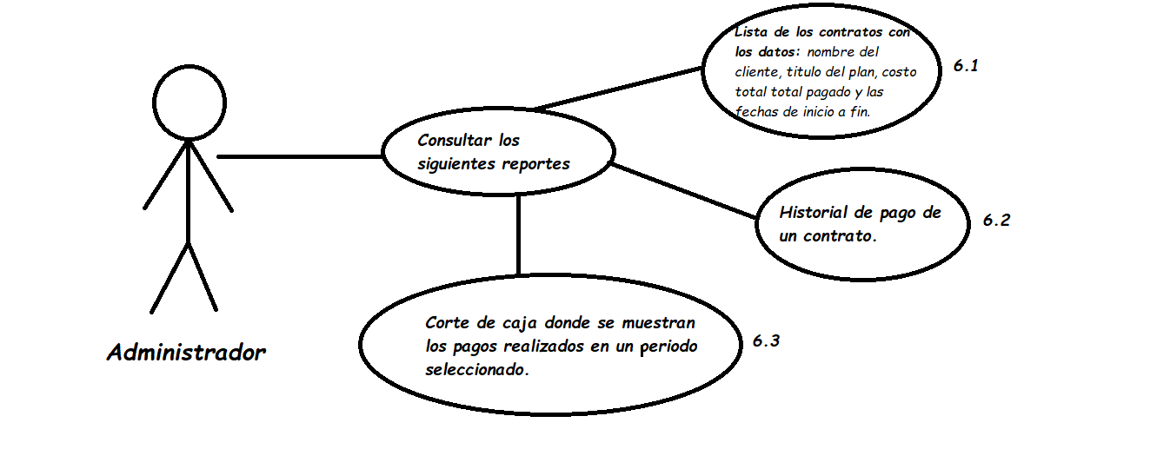

Descripción de actores
Actor | Descripción de actor
Administrador | El administrador es la persona que se encarga de el papeleo y la documentación correspondiente a los servicios funerarios y que en este caso el consultara la información que se agregó a un formulario por medio del número de control que se le fue asignado a el cliente.

Lista de casos de uso
Número de caso de uso | Caso de uso
6.2 | El administrador podrá consultar el historial de pago de un contrato.

Especificación de casos de uso

Caso de uso 6.2 – nombre de caso de uso
Número de caso de uso: | 6.2
Nombre de caso de uso: | El administrador podrá consultar el historial de pago de un contrato.
Actores: | 1
Descripción: | El administrador podrá acceder al historial de pago del cliente por medio de la búsqueda del número de folio o número de control del cliente.  El objetivo es que se muestre el reporte de los pagos realizados hasta la fecha.
Precondiciones: | - El administrador debe tener a la mano el software.  - El administrador debe estar registrado.  - Debe existir al menos una persona registrada en la plataforma para encontrar su información.
Pos condiciones: | - Se muestra la información que se encontró en este caso el historial de pago del cliente y las fechas donde estos se realizaron.
Flujo normal: | - El administrador accede a la plataforma.  - El administrador selecciona la opción de buscar por medio de numero de control o número de folio.  - El administrador introduce los caracteres correspondientes a los que va a buscar.  - La información aparece.  - El administrador cierra la página.
Flujos alternativos: | - No se encuentra la información que se estaba buscando.
Excepciones: | - El administrador no introduce ningún carácter numérico en la búsqueda, entonces se le obliga al administrador introducir algo.  - El administrador introduce otro tipo de caracteres y símbolos que nos son números enteros, entonces se le obliga al administrador que introduzca caracteres numéricos.
Inclusiones: | Ninguna.
Prioridad: | Alta.
Frecuencia de uso: | Aproximadamente 15 veces por día o más.
Reglas de negocio: | Ninguna.
Información adicional: | Ninguna.

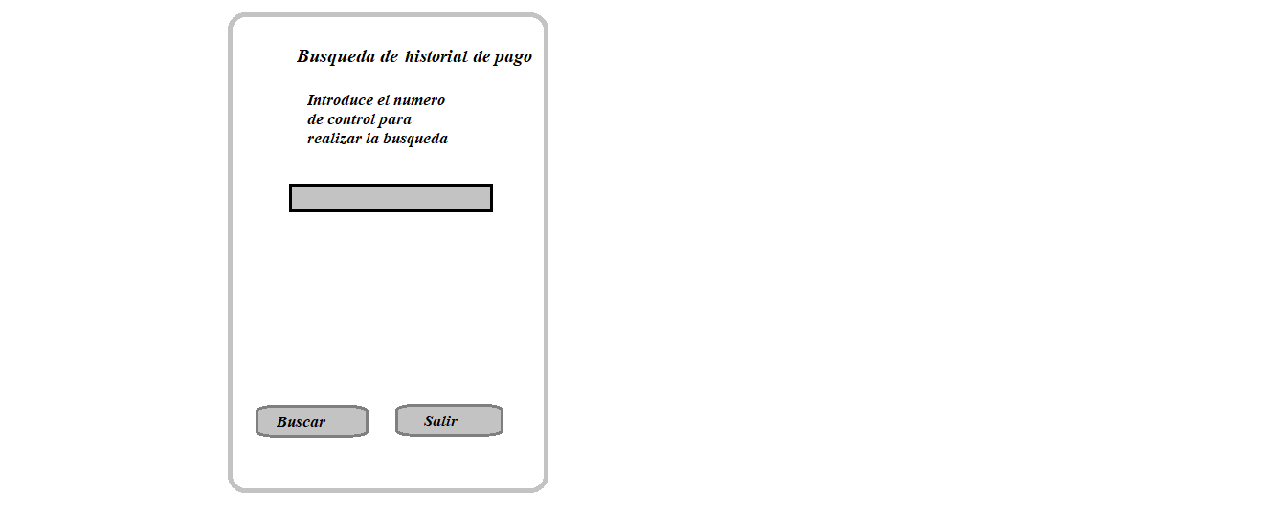
Prototipo de interfaz gráfica de usuario

